Feldatalschule Stadtlengsfeld
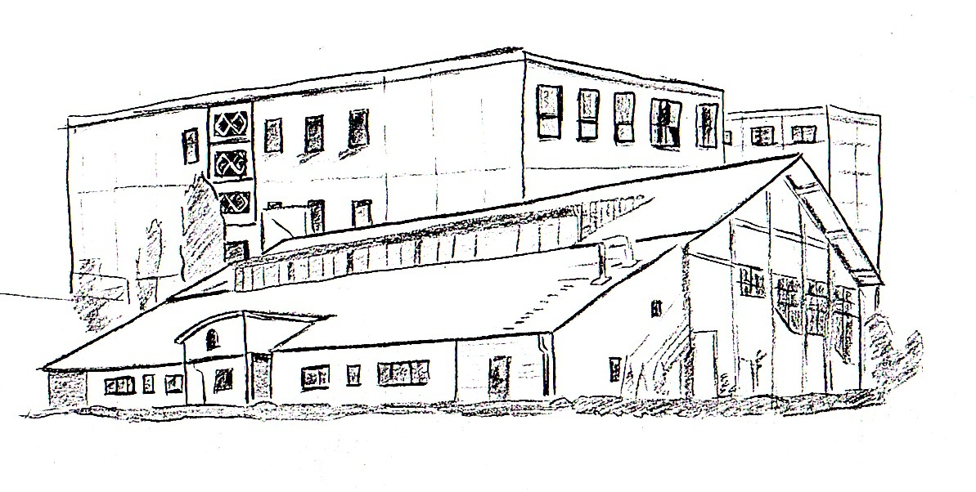
Staatliche Regelschule, SOKRATES – SCHULE
Eisenacher Str. 1 a * 36457 Stadtlengsfeld *
Tel. 036965 64911 / Fax 64912
Email: rs.stadtlengsfeld@schulen-wak.de
Internet: http://www.feldatalschule-stadtlengsfeld.de

Landratsamt Wartburgkreis
Landrat
Herr Krebs
Erzberger Allee 14
36433 Bad Salzungen

Stadtlengsfeld, 18.11.2013

Sehr geehrter Landrat Herr Krebs,

schon seit Jahren beschäftigen wir uns mit der Problematik „Rückläufer vom Gymnasium“. Auch im letzten Schuljahr kamen 12 Schüler vom Gymnasium
– alleine in der Klassenstufe 8 warne es 6 Schülerinnen/Schüler – zu uns. Diese Schüler waren in der 4. Klasse Spitzenschüler und erreichen nun nur mittelmäßige Ergebnisse. Einige haben jedes Interesse an der Schule verloren und kommen über die Noten 4 und 5 kaum hinaus. Es sind gebrochene Persönlichkeiten und sie brauchen viel Zuwendung.

Ist das der richtige Weg?

Kinder, die in der Grundschule nur die Note 1 haben, die wenig Zeit für Hausaufgaben benötigen, für die das Lernen alles ist, die sollen nach der Klasse 4 zum Gymnasium, alle anderen sind an unserer Schule besser aufgehoben und können den Weg zum Gymnasium auch zu einem späteren Zeitpunkt noch gehen. Das ist der richtige Weg.
Nach der Klasse 8 ist ein sehr guter Zeitpunkt, denn dann sind die Schüler so gereift, dass sie selbst einen geeigneten Weg erkennen können.

Das Thüringer Schulgesetz und die Thüringer Schulordnung lassen nun genau diesen Weg zu, das ist gut und richtig.

Wir wollen im Interesse unserer Kinder, der besseren Entscheidungsfindung für die Eltern, diesen anderen Weg gehen.

Die Lehrerkonferenz hat am 11.11.2013 den Beschluss eine „Thüringer Gemein-schaftsschule“ an der Feldatalschule einzurichten, einstimmig gefasst.

Am Donnerstag, denn 14.11.2013, fasste die Schulkonferenz den Beschluss ebenfalls einstimmig und ich wurde beauftragt, den Antrag an den Schulträger zu schicken.

...

2

Hiermit beantragte ich im Namen der Schulkonferenz die Einrichtung einer „Thüringer Gemeinschaftsschule (TGS)“ an der Staatlichen Regelschule Stadtlengsfeld mit Beginn des Schuljahres 2014/2015.

Die Schulgemeinde bittet Sie um wohlwollende Entscheidung. Für ein persönliches Gespräch wäre ich Ihnen Dankbar.

Vielen Dank.

Mit freundlichen Grüßen

Helmut Voll
Schulleiter

